BAB I

PENDAHULUAN

1.1 Latar Belakang
Beberapa waktu lalu Indonesia sempat diramaikan dengan kehadiran aplikasi terbaru yaitu NGL.Link, NGL adalah kependekan dari Not Gonna Lie. NGL.Link ini merupakan aplikasi pengirim pesan terbaru berbasis anonim. Melalui NGL.Link seseorang dapat mengirimkan pesan, opini, pujian, atau pertanyaan tanpa memperlihatkan identitas seseorang yang bertanya. Dikutip dari artikel Pikiran Rakyat tahun 2022 NGL.Link merupakan aplikasi terbaru yang memungkinkan para pengirim pesan untuk membagikan perasaan atau opininya secara jujur. NGL.Link memiliki system yang hampir sama dengan aplikasi Ask fm, namun pada aplikasi NGL.Link semua pesan yang dikirim bersifat anonim sedangkan pada aplikasi Ask fm bisa memilih anonim atau tidak.
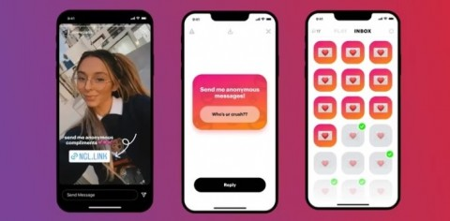
Gambar 1.1 Aplikasi NGL.Link
Sumber: Data olahan peneliti 2023
Aplikasi ini telah diluncurkan pada 7 November 2021, NGL.Link ini dikembangkan oleh DeepMoji, sekelompok developer kecil yang berbasis di Venice Beach, California, AS, untuk menggunakan aplikasi ini para pengguna smartphone dapat mengunduhnya melalui playstore ataupun Appstore. Adapun cara menggunakan aplikasi NGL.Link, berdasarkan artikel Fortuneidn.Com yaitu dengan cara membuka aplikasi tersebut, lalu setelah dibuka aplikasi ini akan meminta username Instagram. Setelah itu aplikasi ini akan memberikan link yang tersambung ke username Instagram yang telah dimasukan. Link tersebut nantinya dapat dibagikan oleh pengguna Instagram ke fitur instastory Instagram. Setelah link tersebut dibagikan, orang-orang dapat melihat dan mengunjungi link tersebut dan dapat diisi dengan pesan, opini, perasaan, atau pertanyaan yang akan masuk secara otomatis kedalam aplikasi NGL.Link. Pesan yang disampaikan melalui link tersebut bersifat anonim atau tidak dikenal. Pesan ini hanya dapat dibaca oleh orang yang membagikan Link akan tetapi nama pengirim pesannya bersifat anonim dan tidak akan tercantum pada layar penerima pesan.
Aplikasi NGL.Link ini menyediakan fitur berbayar dimana fitur ini dapat menampilkan pengirim pesan anonim. Fitur ini bernama Who Sent This dimana fitur ini dapat memunculkan petunjuk nama pengirim pesan sehingga akan dapat mengetahui identitas si pengirim pesan. Menurut Prfmnews, harga yang dipatok untuk berlangganan versi premium ini dimulai dari harga 1.99$ hingga 9,99$ atau jumlah tersebut setara dengan Rp. 28.000 hingga Rp 148.000. Akan tetapi tidak semua pengirim pesan ini menggunakan akun dengan username asli sehingga walaupun menggunakan fitur berbayar pun identitas pengirim pesan di aplikasi NGL.Link ini tetap bersifat anonimus atau tidak dapat dikenali.
Menurut Juwono (2010) anonim sendiri memilik arti yaitu suatu sifat yang menunjuk pada ketidakjelasan/ketidakpastian identitas seseorang/suatu pihak. Secara lengkap anonim adalah sebuah kata sifat yang digunakan untuk menggambarkan sesuatu yang tidak diketahui atau tidak diidentifikasi namanya. Kata ini biasanya digunakan untuk merujuk pada seseorang atau sesuatu yang tidak ingin atau tidak dapat mengungkapkan identitasnya. Dalam konteks tertentu juga, “anonim” dapat merujuk pada keadaan di mana seseorang melakukan tindakan atau menyampaikan pesan tanpa memberikan identitas diri atau tanpa dikenal oleh orang lain. Dalam dunia digital, istilah “anonim” seringkali digunakan dalam konteks anonimitas online, dimana pengguna dapat berinteraksi tanpa menggunakan identitas mereka.
Anonimitas juga memudahkan orang-orang untuk menyebarkan informasi palsu atau hoaks secara online tanpa takut teridentifikasi atau dituntut. Selain itu tentunya anonimitas dapat memicu kejadian cyberbullying yang sekarang banyak kita temui. Williard (2007) menjelaskan bahwa cyberbullying merupakan tindakan kejam yang dilakukan secara sengaja ditunjukan untuk orang lain dengan cara mengirimkan atau menyebarkan hal atau bahan yang berbahaya yang dapat dilihat dengan bentuk agresi sosial dalam penggunaan internet ataupun teknologi digital lainnya. Dengan adanya anonimitas ini para pelaku cyberbullying ini dapat merasa lebih leluasa untuk menyerang orang lain secara verbal atau melalui tindakan lain tanpa takut terkena balasan.
Kemajuan teknologi yang yang semakin pesat, memungkinkan aplikasi anonimitas ini banyak digunakan beberapa orang untuk melakukan kegiatan negatif seperti cyberbullying tadi salah satunya adalah kegiatan hate speech yang dilakukan pada media sosial online. Hate speech atau ujaran kebencian adalah tindakan komunikasi secara verbal atau ucapan yang memiliki tujuan atau efek merendahkan, menghina, atau memicu kebencian terhadap individu atau kelompok berdasarkan ciri-ciri seperti ras, agama, orientasi seksual, gender, etnis, dan lainnya. Anne Webber dalam bukunya “Manual on Hate speech”, menyebutkan, bahwa hate speech adalah semua bentuk ekspresi yang menyebarkan, menghasut, mempromosikan, menjastifikasi kebencian rasial, xenophobia, anti-Semitism, atau semua bentuk kebencian yang didasarkan intoleransi, mencakup: intoleransi yang ekspresikan oleh nasionalisme dan etnosentrisme agresif, diskriminasi dan permusuhan terhadap minoritas, migran, dan orang keturunan imigran.
Dalam konteks digital, hate speech seringkali muncul di media sosial dan platform online lainnya. Hate speech dapat memicu diskriminasi, kekerasan, dan intoleransi, serta dapat memperburuk perpecahan sosial dan memicu konflik. Seiring dengan peningkatan pengunaan media sosial pada era saat ini, ujaran kebencian atau hate speech menjadi persoalan besar bagi masyarakat, terlebih semakin banyaknya aplikasi-aplikasi pada teknologi smartphone yang memfasilitasi orang-orang untuk melakukan kegiatan komunikasi verbal di internet termasuk kegiatan hate speech ini sendiri.
Dian Junita Ningrum dan dkk (2018: 242-243) “Salah satu sarana komunikasi pada media sosial berlangsung secara publik dan bersifat opennes of media atau keterbukaan informasi di media sosial. Sehingga, inilah yang menjadi pemicu tingginya kecenderungan masyarakat untuk melakukan komunikasi verbal hate speech. Dengan banyak aplikasi media sosial sekarang yang beredar menjadi salah satu tempat untuk para oknum-oknum penyebar hate speech tersebut.
Di Indonesia sendiri, ujaran kebencian atau hate speech merupakan masalah serius dan telah terjadi sejak lama tidak hanya di sosial media Instagram hate speech juga sering terjadi di beberapa media sosial lainnya seperti Facebook dan Twitter bahkan menurut Siaran Pers No. 143/HM/KOMINFO/04/2021, Kominfo telah menangani konten ujaran kebencian berbasis SARA sebanyak 3.640 konten sejak tahun 2018. Berbagai kelompok maupun individu di Indonesia telah menjadi sasaran hate speech berdasarkan ras, agama, etnis, gender, orientasi seksual, dan faktor faktor lainnya. Dan tentu saja dengan semakin banyaknya fasilitas dan teknologi yang semakin maju, hate speech saat ini benar- benar mudah kita temukan di berbagai sosial media yang ada saat ini.
Semakin pesat perkembangan teknologi semakin banyak juga aplikasi-aplikasi atau software di internet dan smartphone yang memilik fitur-fitur untuk melakukan anonimitas salah satunya adalah aplikasi NGL.Link dimana aplikasi yang sedang booming ini awalnya berfungsi untuk menyampaikan pesan, opini dan perasaan, namun mulai banyak digunakan menjadi tempat untuk menjatuhkan, melontarkan kebencian, cyber bullying berbentuk ujaran kebencian atau hate speech, sehingga semakin banyak saat ini orang-orang dapat menyerang atau melakukan ujaran kebencian secara mudah dan tidak diketahui identitas pribadinya.
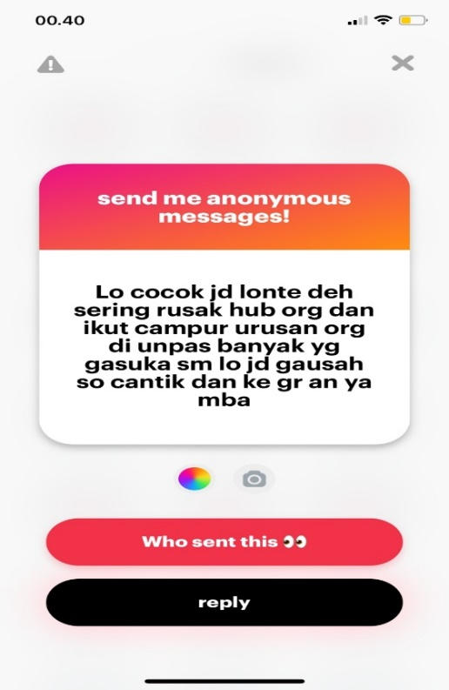
Gambar 1.2 Contoh Kasus Hate speech di Aplikasi NGL.Link
Sumber: Data Olahan Peneliti 2023
Tindakan yang dilakukan oleh pengirim anonim pada aplikasi NGL.Link, dimana seharusnya aplikasi ini diekspetasikan menjadi sarana hiburan untuk menyampaikan pesan, opini dan perasaan, akan tetapi dengan fitur anonimusnya beberapa orang menggunakan aplikasi NGL.Link menjadi sarana untuk menyampaikan ujaran kebencian atau hate speech. Foto diatas adalah salah satu contoh bagaimana hate speech terjadi pada aplikasi NGL.Link yang tersambung dengan media sosial Instagram, aplikasi NGL.Link ini banyak tersambung dan digunakan oleh banyak orang melalui media sosial Instagram. Hate speech ini sendiri bisa juga dianggap sebagai kejahatan, tergantung hukum di masing-masing negara, beberapa negara termasuk Indonesia memiliki undang-undang yang melarang hate speech dan memberikan sanksi hukum kepada pelakunya. Hate speech memiliki potensi yang membahayakan masyarakat dan dapat dianggap sebagai kejahatan.
Fenomena hate speech yang terjadi pada aplikasi NGL.Link tentunya tak lepas dari fasilitas dari aplikasi tersebut dan semakin banyaknya pengguna internet terlebih saat ini yang terus bertambah dari hari kehari semakin memicu banyak orang untuk melakukan tindakan tersebut. Berdasarkan hasil survey Asosiasi Penyelenggara Jasa Internet Indonesia (APJII), jumlah pengguna internet Indonesia mencapai 210 juta. Dalam temuan survey terbaru, tingkat penetrasi internet di RI tumbuh 77,02%, di mana ada 210.026.769 jiwa dari total 272.682.600 jiwa penduduk Indonesia yang terhubung ke internet pada tahun 2021-2022.

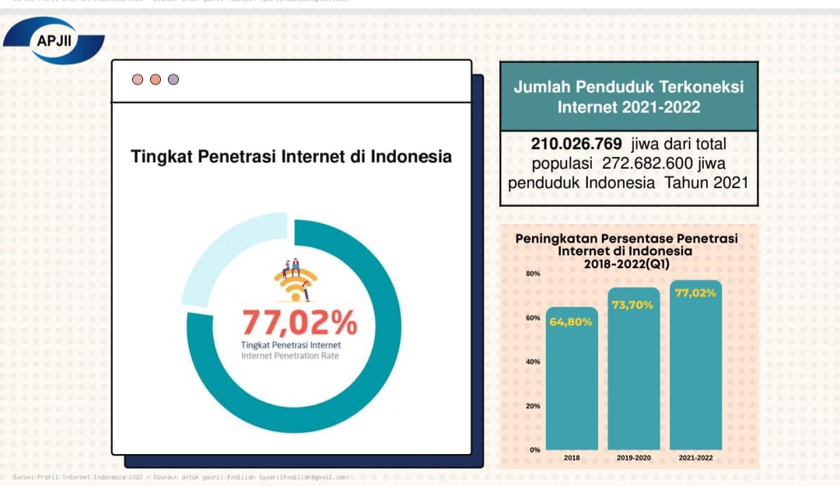
Gambar 1.3 Data Pengguna Internet di Indonesia
Sumber: Asosiasi Penyelenggara Jasa Internet Indonesia, 2023
Dengan semakin banyaknya pengguna internet di Indonesia dan semakin majunya teknologi pada saat ini dengan banyaknya bermunculan aplikasi-aplikasi pengirim pesan yang memiliki fitur anonimus seperti aplikasi NGL.Link tidak dapat dipungkiri bahwa semakin banyak juga orang-orang yang menyalah gunakan fitur dari aplikasi tersebut, yang seharusnya digunakan untuk mengirimkan pesan, opini dan perasaan malah menjadi sarana tempat untuk menyampaikan ujaran kebencian atau hate speech.
Fenomena adalah suatu peristiwa atau kejadian yang dapat diamati atau dialami secara langsung. Fenomena bisa mencakup banyak hal, seperti gejala alam, sosial atau psikologis. Fenomena bisa terjadi secara acak atau teratur dan dapat diperlakukan sebagai objek studi atau observasi. Fenomena juga merupakan hal-hal yang ingin diketahui orang banyak dan menjadi pusat perhatian dari masyarakat sehingga memberikan dampak kepada masyarakat. Dampak kepada masyarakat bisa sebuah dampak positif ataupun negatif, semua tergantung kepada hal-hal yang menjadi fenomena.
Fenomena yang akan diteliti oleh peneliti merupakan suatu hal yang tak bisa diabaikan keberadaannya, dengan semakin banyaknya pengguna internet yang terus bertambah semakin banyak juga kegiatan komunikasi yang dilakukan dalam dunia digital, komunikasi verbal yang banyak dilakukan di internet dan didukung dengan berkembangnya aplikasi-aplikasi menyebabkan banyak kasus hate speech yang terjadi saat ini dan mendapatkan perhatian lebih dari masyarakat sehingga membuat hal yang membangkitkan rasa antusias yang tinggi membuat peneliti tertarik untuk melakukan penelitian ini. Penelitian ini akan diteliti dengan menggunakan teori fenomenologi Alfred Schutz. Oleh karena itu berdasarkan persoalan dan konteks yang dikemukakan diatas, peneliti tertarik meneliti dan membahas terkait Perilaku hate speech pengguna aplikasi NGL.Link di media sosial Instagram dengan mengambil judul “Perilaku Hate speech Pengguna Aplikasi NGL.Link di Media Sosial Instagram (Studi Fenomenologi Pada Mahasiswa Pengguna NGL. Link di Indonesia).

1.2 Fokus Penelitian dan Pertanyaan Penelitian

1.2.1 Fokus Penelitian
Berdasarkan uraian latar belakang di atas, maka yang menjadi focus penelitian dalam penelitian ini adalah “Bagaimana Perilaku Hate speech Pengguna Aplikasi NGL.Link di Media Sosial Instagram”

1.2.2 Pertanyaan Penelitian
Berdasarkan uraian latar belakang di atas, maka peneliti menyusun pertanyaan penelitian sebagai berikut:
1. Bagaimana motif perilaku hate speech pengguna aplikasi NGL.Link di media sosial Instagram?
2. Bagaimana tindakan perilaku hate speech pengguna aplikasi NGL.Link di media sosial Instagram?
3. Bagaimana makna dari perilaku hate speech pengguna aplikasi NGL.Link di media sosial Instagram?

1.3 Tujuan Penelitian
Menurut rumusan masalah yang telah dibuat, maka penelitian ini bertujuan untuk:
- Mengetahui motif perilaku hate speech pengguna aplikasi NGL. Link di media sosial Instagram
- Mengetahui tindakan perilaku hate speech pengguna aplikasi NGL.Link di media sosial Instagram.
- Mengetahui makna perilaku hate speech pengguna aplikasi NGL.Link di media sosial Instagram.

1.4 Kegunaan penelitian

1.4.1 Kegunaan Teoritis
- Penelitian ini diharapkan dapat memberikan informasi dalam kajian ilmu komunikasi tentang perilaku hate speech pada mahasiswa pengguna aplikasi NGL. Link di Indonesia.
- Penelitian ini dapat melengkapi dan menambahkan informasi, referensi, pengetahuan terbaru mengenai kajian tentang perilaku hate speech penggina aplikasi NGL Link di media sosial Instagram bagi pihak-pihak yang membutuhkan seperti akademisi dan praktisi.

1.4.2 Kegunaan Praktis
1.Penelitian ini diharapkan dapat memberikan wawasan dalam bidang ilmu komunikasi yang terfokus pada perilaku hate speech pengguna aplikasi NGL Link di media sosial Instagram.
2.Penelitian ini pun diharapkan dapat dijadikan sebagai acuan bahkan referensi bagi peneliti yang akan melakukan penelitian menggunakan metode fenomenologi.

